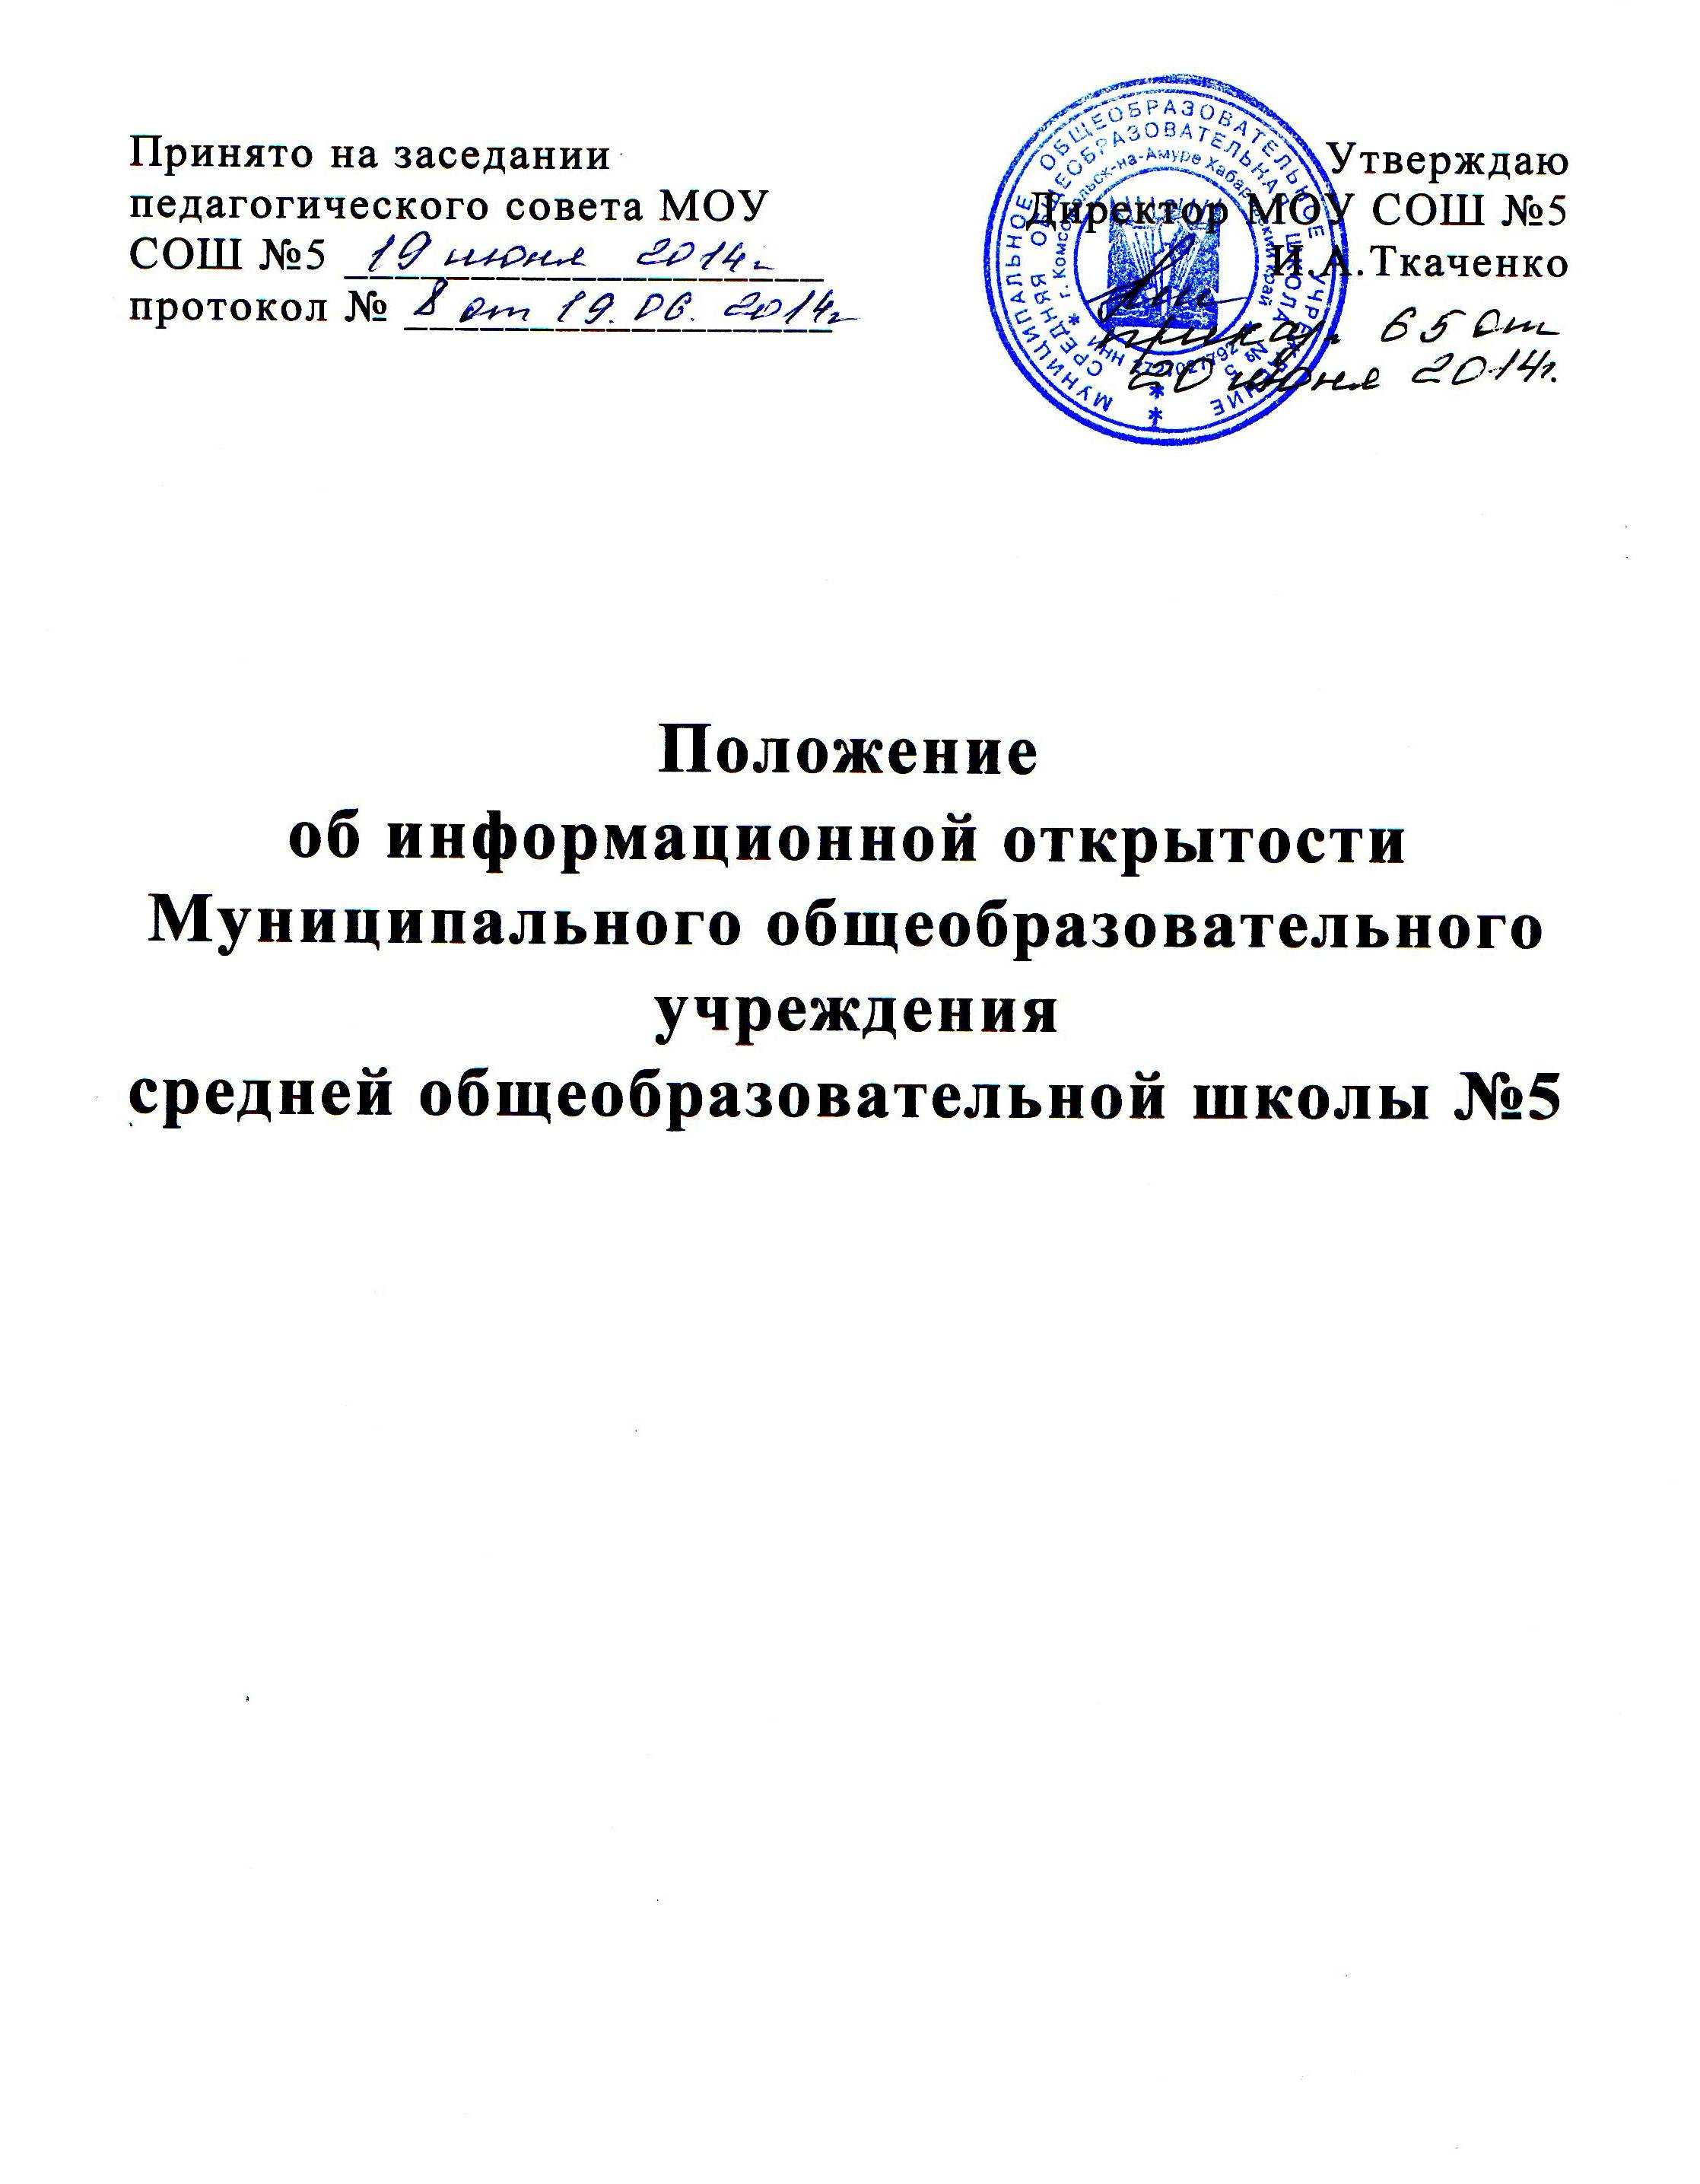

- Настоящее положение разработано в соответствии с частью 1 ст.29 Федерального закона «Об образовании в Российской Федерации» №273 - ФЗ от 29.12.2012 года.
- Положение определяет перечень общедоступных информационных ресурсов, содержащих информацию о деятельности Муниципального общеобразовательного учреждения средней общеобразовательной школы №5 (далее - МОУ СОШ №5).
- Основным общедоступным информационным ресурсом, содержащим информацию о деятельности МОУ СОШ №5, является официальный сайт учреждения. Перечень, порядок обновления информации на официальном сайте регулируется положением «Об официальном сайте МОУ СОШ №5».
- МОУ СОШ №5 обеспечивает беспрепятственный доступ к официальному сайту без необходимости дополнительной регистрации и авторизации пользователя.
- Официальный сайт размещается в информационно-телекоммуникационной сети "Интернет".
- МОУ СОШ №5 обеспечивает открытость и доступность: 1)информации:
а) о дате создания образовательной организации, об учредителе, учредителях образовательной организации, о месте нахождения образовательной организации и ее филиалов (при наличии), режиме, графике работы, контактных телефонах и об адресах электронной почты:
б) о структуре и об органах управления образовательной организацией;
в) о реализуемых образовательных программах с указанием учебных предметов, курсов, дисциплин (модулей), практики, предусмотренных соответствующей образовательной программой;
г) о численности обучающихся по реализуемым образовательным программам за счет бюджетных ассигнований федерального бюджета, бюджетов субъектов Российской Федерации, местных бюджетов и по договорам об образовании за счет средств физических и (или) юридических лиц;
д) о языках образования:
е) о федеральных государственных образовательных стандартах, об образовательных стандартах (при их наличии);
ж) о руководителе образовательной организации, его заместителях;
з) о персональном составе педагогических работников с указанием уровня образования, квалификации и опыта работы:
и) о материально-техническом обеспечении образовательной деятельности (в том числе о наличии оборудованных учебных кабинетов, объектов для проведения практических занятий, библиотек, объектов спорта, средств обучения и воспитания, об условиях питания и охраны здоровья обучающихся, о доступе к информационным системам и информационно-телекоммуникационным сетям, об электронных образовательных ресурсах, к которым обеспечивается доступ обучающихся);
к) о количестве вакантных мест для приема (перевода) по каждой образовательной программе, по профессии, специальности, направлению подготовки (на места, финансируемые за счет бюджетных ассигнований федерального бюджета, бюджетов
субъектов Российской Федерации, местных бюджетов, по договорам об образовании за счет средств физических и (или) юридических лиц);
л) об объеме образовательной деятельности, финансовое обеспечение которой осуществляется за счет бюджетных ассигнований федерального бюджета, бюджетов субъектов Российской Федерации, местных бюджетов, по договорам об образовании за счет средств физических и (или) юридических лиц;
м) о поступлении финансовых и материальных средств и об их расходовании по итогам финансового года;
н) о трудоустройстве выпускников;
  - копий:
а) устава образовательной организации;
б) лицензии на осуществление образовательной деятельности (с приложениями);
в) свидетельства о государственной аккредитации (с приложениями);
г) плана финансово-хозяйственной деятельности;
д) локальных нормативных актов, правил внутреннего распорядка обучающихся, правил внутреннего трудового распорядка, коллективного договора;
е) отчета о результатах самообследования;
ж) документа о порядке оказания платных образовательных услуг, в том числе образца договора об оказании платных образовательных услуг, документа об утверждении стоимости обучения по каждой образовательной программе;
  - предписаний органов, осуществляющих государственный контроль (надзор) в сфере образования, отчетов об исполнении таких предписаний;
и) иной информации, которая размещается, опубликовывается по решению МОУ СОШ №5 и (или) размещение, опубликование которой являются обязательными в соответствии с законодательством Российской Федерации.

